Цель: Закрепить знания детей о белом медведе.
Задачи: Расширять представления детей о жизни белого медведя. Формировать умение изображать медведя методом тычка. Развивать творческие способности детей. Развивать умение детей передавать в рисунке несложный сюжет. Воспитывать интерес к животным севера.
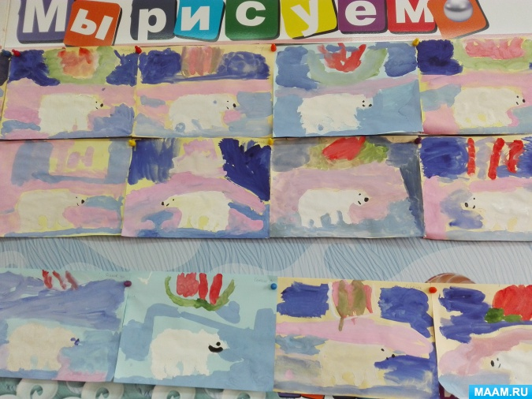
Предварительная работа: рассматривание картин о жителях и животных Севера, чтение художественных произведений о Севере; рассматривание северное сияние.
Материал: бумага цветная принтерная, на которой нарисованы трафаретом белоые медведи; краски гуашевые, кисточки для тычка и беличья № 4; салфетки, банка с водой.
Ход работы.
Воспитатель: Ребята, нам пришло письмо. Хотите узнать, от кого же оно?
Ответы детей: Да.
Воспитатель: Давайте посмотрим. Письмо прислали жители Севера. Давайте прочитаем.
Чтение письма: «Здравствуйте, ребята. У нас произошла беда. Что-то случилось с нашими белыми медведями. Они все стали разноцветные. Мы не знаем, что делать. Может вы сможете нам помочь? Мы были бы вам за это очень благодарны».
Воспитатель: Ребята, мы можем помочь превратить разноцветных медведей в белых?
Дети: Да.
Воспитатель: А что же надо для этого сделать?
Дети: Взять белые краски и раскрасить их.
Воспитатель: Молодцы, ребята.
А скажите мне, пожалуйста, где живут белые медведи?
Дети: На севере.
Воспитатель: Какая у него шубка?
Дети: Теплая.
Воспитатель: Почему вы так думаете?
Дети: Потому что на севере очень холодно.
Воспитатель: Правильно. На севере очень холодно и шерсть у медведя очень густая и теплая.
- Ребята, а белый медведь впадает вспячку?
Дети: Нет.
Воспитатель: Почему?
Дети: Потому что у него много еды.
Воспитатель: Чем питается белый медведь?
Дети: Рыбой и моржами.
Воспитатель: Правильно, ребятки, молодцы.
- А у меня есть картина. Давайте мы ее рассмотрим.
(Воспитатель показывает картину, где нарисованы два белых медведя и северное сияние).
Воспитатель: Кто нарисован на картине?
Ответы детей: Два белых медведя.
Воспитатель: Еще что видите на картине?
Дети: Северное сияние.
Воспитатель: А что такое северное сияние? Северное сияние бывает в ясные морозные ночи. Небо, озаренная светом луны и звездами, окрашивается в разные цвета. И становится очень светло, как днем.
Посмотрите на картину, ребята и скажите мне, пожалуйста, это красивое явление?
Дети: Да.
Воспитатель: А какие цвета есть в северном сиянии?
Дети: Красноватый, светло зеленый, фиолетовый.
Воспитатель: А как вы думаете, ребята, бывает ли северное сияние у нас?
Дети: Нет.
Воспитатель: Правильно, северное сияние у нас не бывает.
Давайте мы с вами отдохнем и вспомним, кто же еще живет на севере?
Физкультминутка «Кто на Севере живет».
По ледяной пустыне
Медведица идет (идут по кругу вперевалочку, медленно)
За нею медвежата
Торопятся вперед (убыстряют шаг)
Трещит мороз жестокий (обнимают себя руками)
Повсюду снег и лед (повороты с вытянутой рукой вправо-влево)
По полыни холодной
За нерпой морж плывет (идут, делают гребки руками)
Бегут, спешат олени,
Им виден путь едва (руки скрестили над головой – «рога», бегут, высоко поднимая колени)
Над ними тихо кружит (бегут маленькими шажками, руки в стороны)
Воспитатель: Отдохнули мы с вами. Садимся, ребята, на стульчики. Я вам раздам листочки и начнем нашу работу. Начинаем разрисовывать белого медведя. У него теплая густая шерсть. Изображать будем тычками, чтобы шуба казалось пушистой.
(Дети начинают работать).
Воспитатель: Сначала рисуем тычками контур медведя, затем заполняем середину.
Воспитатель хвалит детей: Какие красивые получились у вас медведи. Где гуляют медведи?
Дети: На снегу.
Воспитатель: Какого цвета кажется снег при северном сиянии?
Дети: Розовый, голубой.
(Дети изображают).
Воспитатель: А как будем рисовать северное сияние?
Дети: Середина красноватое, потом светло-зеленое, а края фиолетовое.
(Воспитатель просит детей изобразить это).
Воспитатель: Как красиво у вас получилось. Молодцы вы, ребята.
Очень красиво у нас получилось.
Воспитатель просит детей собрать работы, рассматривают их. Затем говорит, что когда работы высохнут, они отправят их по почте на север.
